Topluluklar
K12NET’te Topluluklar ekranında topluluklar oluşturabilir. Personellerinizi, velilerinizi ve öğrencilerinizi bu topluluklara atayabilirsiniz. Oluşturduğunuz bu topluluklara ekran mesajı, duyuru, e-mail ve sms gönderebilirsiniz.
Topluluk Oluşturmak için;
Öğrenci İşlemleri ana modülü altında bulunan Topluluklar yazısına tıklayınız.
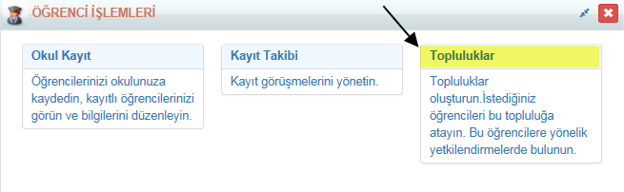
Yeni bir topluluk eklemek için ekranın sol üst köşesinde bulunan (Ekle) butonuna tıklayınız.
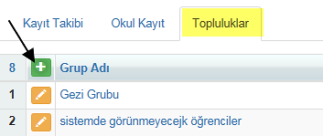
Açılan Topluluk Düzenleme Ekranında;
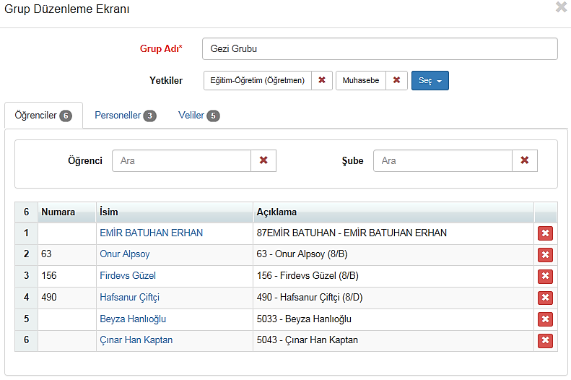
Grup Adı alanına Topluluğa vermek istediğiniz ismi yazınız. Daha sonra Öğrenciler, Personeller ve Veliler sekmelerine giriş sağlayarak istediğiniz kişileri bu topluluğa dâhil edebilirsiniz.
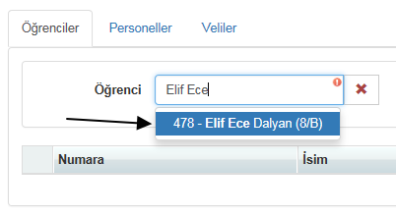
Topluluklara Mesaj Göndermek için;
Oluşturmuş olduğunuz topluluklarınıza Ekran Mesajı, Duyuru, E-Mail ve SMS gönderebilirsiniz. Bunun için;
Topluluk isminin yer aldığı satırda bulunan (işlemler) butonuna tıklayınız.
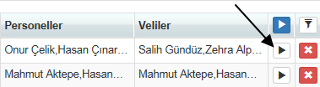

Açılan İşlem Başlat penceresinde yer alan Topluluğa Mesaj Gönder yazısına tıklayınız.
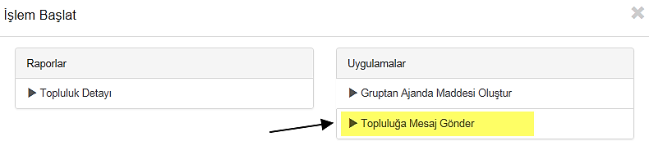
Topluluğa eklediğiniz bireylere göre Topluluğa Mesaj Gönder ekranından alıcılarınızı seçiniz. Başla butonuna tıklayınız.
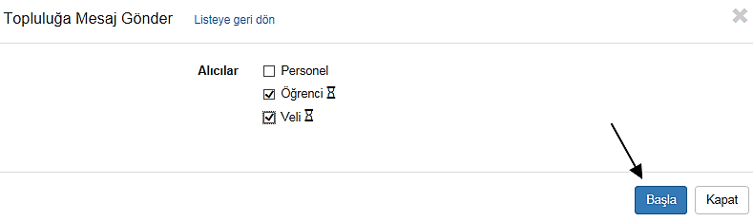
Sistem sizi otomatik olarak Mesaj Gönder ekranına yönlendirecektir.
Mesaj Hazırlama Penceresinde mesaj türünü seçiniz, konuyu ve mesaj içeriğiniz yazarak Gönder butonuna tıklayınız.
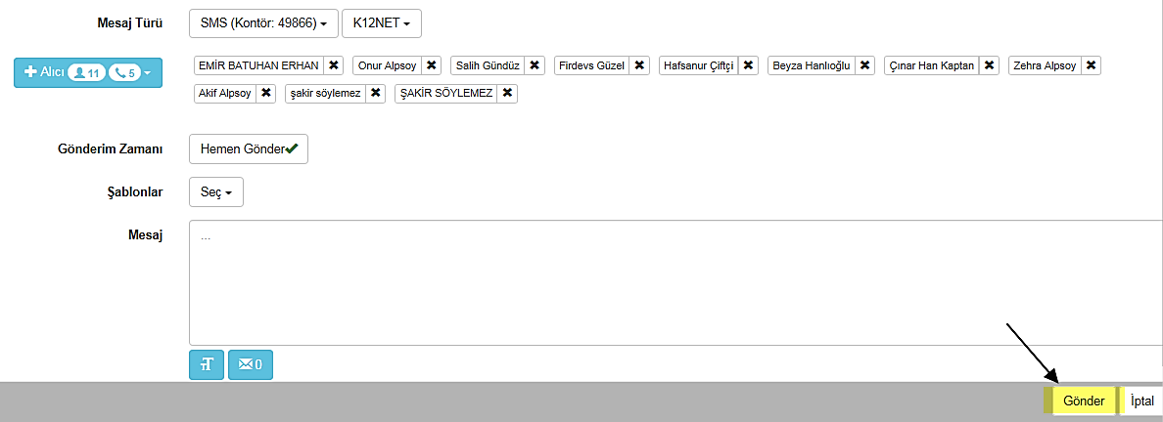

Topluluklarınız ajanda maddesi olarak otomatik oluşturulabilir. Bunun için toplulukları ekranından ilgili topluluğu satırında yer alan butonuna basıp açılan ekrandan Gruptan Ajanda Maddesi Oluştur butonuna tıklamalısınız.

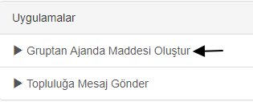
Açılan ekrandan oluşturulmak istenen ajanda madde türünü ve bu ajanda maddesine kimlerin ekleneceğini seçebilirsiniz.
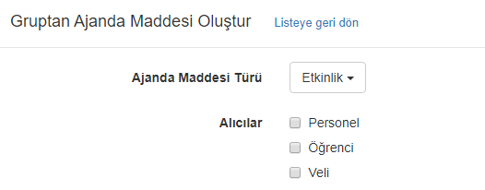

Ajanda madde türlerinden Etkinlik, Görev ve Günlük ekleyebilirsiniz.

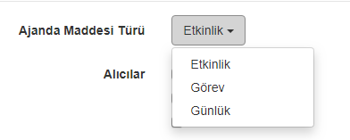
Alıcılar kısmında ise Öğrenci, Veli ve Personel hangisi seçilirse otomatik olarak eklenmesi sağlanacaktır.

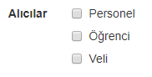

Örnek olarak 23 Nisan Kutlaması isimli topluluk bilgisinin Ajanda maddesi oluşturma işlemini sağlamak için satır işlem butonuna basıp açılan ekrandan aktiviteyi seçtiğimizde sistem bizi yeni bir sekmeye yönlendirecektir.

Açılan ekranda tür aktivite olarak konu topluluk ismi olarak ve yapılan seçime göre ise erişim durumu kısmına bu kişilerin otomatik olarak eklenmiş bir biçimde geldiğini gözlemleyebilirsiniz. Kaydet dediğinizde ise ajanda oluşturma işlemi tamamlanacaktır.

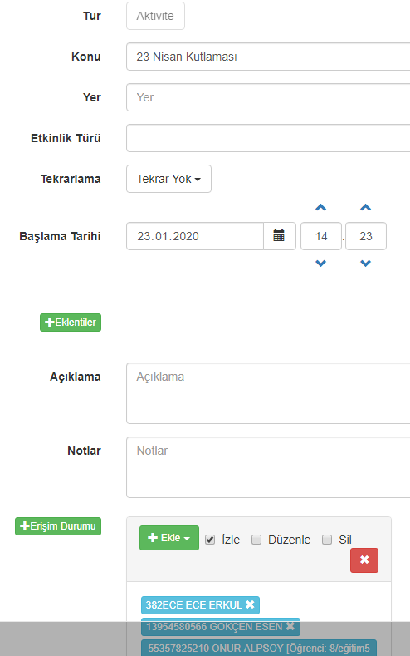
Tüm topluluklarınızla ilgili genel bir rapor almak istiyorsanız Topluluklar ekranından butonuna basıp Topluluk Detayı sihirbazı yardımıyla Excel rapor oluşturabilirsiniz. Oluşan raporda ilgili topluluklarda kayıtlı öğrenci, veli ve personel ad soyad bilgilerinin yanı sıra telefon numaraları da çıkmaktadır.
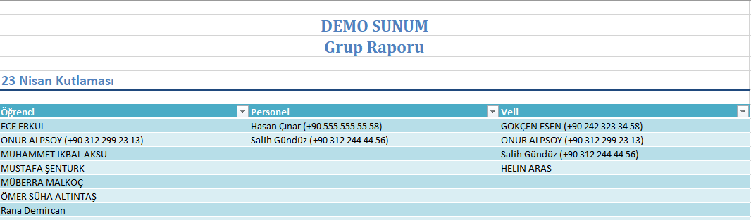
WEB SİTESİ ÜRÜN TANITIM VİDEOSU
www.k12net.com http://www.k12net.com/urun-videosu.html
REFERANSLAR BLOG
http://www.k12net.com/referanslar.html http://k12net-tr.blogspot.com

FACEBOOK TELEFON MAİL
http://www.facebook.com/k12net 0-(312)299.23.13 destek@k12net.com

